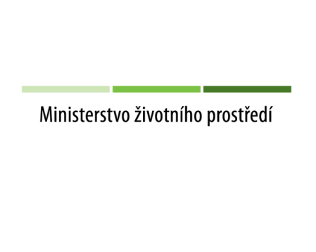

TISKOVÁ ZPRÁVA MŽP

S ohledem na vyhlášený stav nouze se ohlašovací povinnosti pro soukromou i veřejnou sféru odkládají o tři měsíce
Praha, 19. března 2020 - Blíží se termíny, do nichž má mnoho soukromých i veřejných subjektů povinnost ohlašovat příslušným úřadům některé skutečnosti týkající se životního prostředí, například roční zprávy o plnění povinností zpětného odběru elektroodpadu, baterií a pneumatik a další souhrnné údaje podle zákona o odpadech či množství některých specifických znečišťujících látek vypuštěných do ovzduší atp. (tzv. ohlašovací povinnost).
„Uvědomujeme si, že v současné situaci nejsou mnohé subjekty, ať ze soukromé, či veřejné sféry, schopny z objektivních důvodů splnit řadu administrativních povinností v zákonem stanoveném termínu. Proto jsme instruovali Českou inspekci životního prostředí, aby za nesplnění ohlašovacích povinností, které dopadají na subjekty v měsících březen a duben 2020, neukládala až do 30. června letošního roku žádné sankce. V praxi to znamená, že subjekty (typicky průmyslové provozy, živnostenské provozovny, ale i školy nebo obce) mají na splnění ohlašovací povinnosti tři měsíce navíc. Obdobně jako finanční úřady v případě povinné registrace k EET pak bude ČIŽP v tomto období ve vztahu k povinným subjektům plnit poradní funkci,“ uvedl dnes ministr životního prostředí Richard Brabec.
Ministerstvo životního prostředí nemá žádné právní možnosti, jak zákonné termíny všech ohlašovacích povinností odložit plošně, proto přistoupilo k řešení skrze instrukci směrem k České inspekci životního prostředí, která má ve většině případů kompetenci ke kontrole a uložení sankce.
Ministerstvo životního prostředí rovněž žádá krajské úřady a obecní úřady obcí s rozšířenou působností, které mají rovněž některé kompetence k uložení pokuty za nesplnění ohlašovací povinnosti, aby v uvedených případech zaujaly obdobný přístup.
Plošné odložení termínu na úrovni krajů lze však uskutečnit u specifické povinnosti podat poplatkové přiznání podle zákona o ochraně ovzduší, rovněž s řádným termínem do 31. března. To se týká provozovatelů vybraných stacionárních zdrojů, například jako jsou spalovny, teplárny, železárny a mnoho dalších. Poplatkové přiznání se podává na krajské úřady.
Ministerstvo životního prostředí bude proto dnes instruovat kraje, aby prodloužily lhůtu na podání tohoto přiznání. Ministerstvo krajům pošle metodický pokyn, jehož přílohou bude vzor rozhodnutí doručovaného veřejnou vyhláškou, kterým bude možné lhůtu pro plnění této povinnosti prodloužit. Upozorňujeme ale, že to neznamená, že budou znečišťovatelé životního prostředí své povinnosti platit poplatky za znečišťování ovzduší za rok 2019 zproštěni. Pouze jim bude prodloužen termín pro podání poplatkového přiznání na základě rozhodnutí krajského úřadu.
Petra Roubíčková, tisková mluvčí MŽP,Tel.: 739 242 382, email:proubickova@mzp.cz

